2007年全国初中学生化学素质和实验能力竞赛
（第十七届天原杯）复赛试题

题 号 | 一 | 二 | 三 | 四 | 总 分
得 分

试题说明：1.本试卷共8页，满分100分。
2.可能用到的相对原子质量：
H:1 C:12 N:14 O:16 Na:23 Mg:24 Al:27 S:32 Cl:35.5 K:39 Ca:40 Fe:56 Cu:64 Zn:65 Ag:108 Ba:137
3.考试时间：2小时

一、选择题(本题包括15个小题，每小题2分，共30分。每小题有1个或2个选项符合题意。若有两个答案的错1个不得分，漏选1个扣1分。请将答案填在下表相应题号的空格内。）
得分 | 评卷人

题 号 | 1 | 2 | 3 | 4 | 5 | 6 | 7 | 8 | 9 | 10 | 11 | 12 | 13 | 14 | 15
答 案

1．下列观点中正确的是（ ）。
A．通过化学变化一定能改变物质的性质
B．改变物质的性质一定要通过化学变化
C．在化学变化中原子中的电子数不会发生改变
D．在任何变化中原子的核都不会发生改变
2．乙醇汽油的使用可以缓解石油危机。从甜菜或甘蔗中提取的蔗糖可以通过发酵产生乙醇。下列过程不涉及化学变化的是（ ）。
A. 甜菜的生长 B. 蔗糖的发酵 C. 乙醇的蒸馏 D. 乙醇的燃烧
3．下列说法正确的是（ ）。
A．人们所使用的物质，都是纯度越高越好
B．矿泉水不是纯净水
C．天然物质都比人造物质好
D．化学反应进行得越快、越彻底越好
4．“空气污染指数”是我国城市空气质量日报的主要内容之一。目前计入其中的各项污染物除可吸入颗粒外，还应包括的气体是（ ）。
A．SO₂ O₂ NO₂ B．SO₂ CO₂ NO₂
C．SO₂ N₂ NO₂ D．SO₂ CO NO₂
5．超导材料为具有零电阻及反磁性的物质,以Y₂O₃等化合物为原料经研磨、烧结可合成一种高温超导物质YBa₂Cu₃O₇，其中Cu的化合价为（ ）。
A．1 B．2 C．2.33 D．2.5
6．下列现象或事实，用分子的相关知识加以解释，其中不正确的是（ ）。
A．热胀冷缩，说明分子大小随温度改变而改变
B．酒香不怕巷子深，说明分子不断地运动
C．25 m³的石油气可以装入0.024 m³的钢瓶中，说明分子之间有间隔
D．水通电后生成氢气和氧气, 说明在化学变化中分子可以再分

7．近年用红外激光技术研究液氢，发现其中含有H₃⁺。H₃⁺属于（ ）。
A．分子 B．原子 C．离子 D．质子
8．右图所示装置，有洗气、储气等用途。在医院给病人输氧气时，也利用了类似的装置，并在装置中盛放适量蒸馏水。以下说法不正确的是（ ）。
A．导管B连接供给氧气的钢瓶
B．导管B连接病人吸氧气的塑胶管
C．该装置可用来观察输出氧气的速度
D．该装置可用来调节输出氧气的速度
9．用石灰浆涂抹墙壁，一段时间以后，涂层表面物质的pH小于其内层物质的pH。下列化学方程式可以解释这一现象的是（ ）。
A. Ca(OH)₂ + CO₂ ＝ CaCO₃↓+ H₂O B. CaO + H₂O ＝ Ca(OH)₂
C. CaCO₃ 高温 CaO + CO₂ D. 2HCl + Ca(OH)₂ ＝ CaCl₂ + 2H₂O
10．某同学在家中找到一种白色粉末，到学校实验室进行实验，实验过程与现象如下：
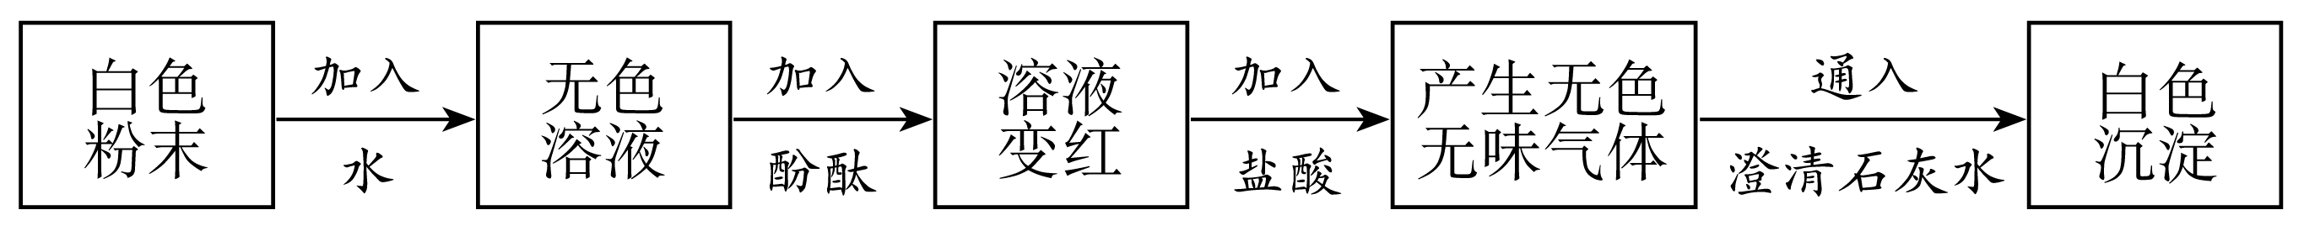
对此粉末成分判断正确的是（ ）。
A. 该粉末一定是碳酸钙
B. 该粉末可能是碳酸钠或碳酸氢钠
C. 该粉末一定是一种碱
D. 该粉末中含有碳酸根或碳酸氢根离子
11．下列各组内的物质充分反应后过滤，所得溶液的质量与反应前溶液的质量相比，一定减少的是（ ）。
A．铜加入到硝酸银溶液中 B．铝加入到稀硫酸中
C．二氧化碳通入到石灰水中 D．碳酸钠固体加入到稀盐酸中
12．现用98%的浓硫酸配制1000 mL 溶质质量分数为20%的稀硫酸（密度为1.14 g/mL）。下列说法正确的是（ ）。
A．实验中需要用到的玻璃仪器有烧杯、量筒、玻璃棒和胶头滴管等
B．配制该稀硫酸需要加水800 mL
C．配制时应将水小心地加入浓硫酸中
D．该稀硫酸中，溶液质量∶溶剂质量 ＝ 5∶4
13．某金属的氯化物溶液200 g，溶质质量分数为5.55%。向其中滴加AgNO₃溶液至不再产生沉淀为止，过滤、干燥得固体28.7 g。该金属氯化物的化学式应为（ ）。
A．NaCl B．MgCl₂ C．CaCl₂ D．FeCl₃

14．不久前，日本某一材料研究所的科学家发明了一种“碳纳米管温度计”，这种温度计被认定为是目前世界上最小的温度计。研究人员在长约10⁻⁶ m，直径为10⁻⁷ m的碳纳米管中充入液态的金属镓。当温度升高时，管中镓就会膨胀，通过电子显微镜就能读取温度值。这种温度计测量的范围可从30 ℃到490 ℃，并且精确度较高，可用于检查电子线路是否异常、测量毛细血管的温度等许多方面。根据以上信息判断下列推测中正确的是（ ）。
A．碳纳米管的体积在10 ℃至500 ℃之间随温度变化很小，可忽略不计
B．金属镓的熔点、沸点都很低
C．在30 ℃至490 ℃之间金属镓的体积与温度变化呈正比
D．金属镓的体积在30 ℃至490 ℃之间随温度变化很小，可忽略不计

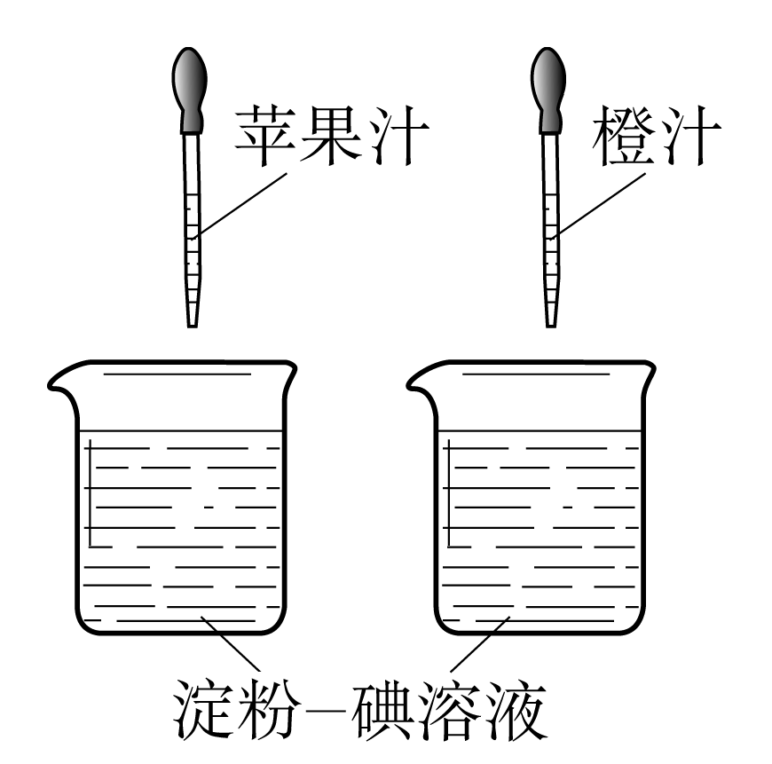
15．根据维生素C能够使淀粉–碘溶液褪色的原理，应用右图实验可以测定果汁中维生素C含量的多少。要得出正确结论，实验过程中不需要进行控制的条件是（ ）。
A. 烧杯中溶液的体积
B．两个胶头滴管滴出的每滴果汁的体积
C. 烧杯中淀粉–碘溶液的浓度
D．胶头滴管滴出的果汁的滴数

得分 | 评卷人
二、填空题（本题包括9个小题，共40分）

16．（4分）按照一定依据把物质进行分类，是认识物质的组成、结构、性质和用途的便捷途径。现有三组物质：①金刚石、水银、金属钠、冰 ②五氧化二磷、干冰、生石灰、一氧化碳 ③食醋、白酒、加碘食盐、纯碱。每组中均有一种物质所属类别与其他三种不同，这三种物质依次是_________、_________、________；它们混合后可以发生反应得到一种重要的化工原料，其化学方程式为 。

17．（2分）（1）打火机使用的气体有机燃料稍加压即可以液化，减压（打开开关）液体很容易气化，遇明火即燃烧。下表中的有机物可作打火机燃料的是____________。
化学式 | C₂H₆ | C₃H₈ | C₄H₁₀ | C₅H₁₂
沸点/ ℃ | –88.6 | –42.1 | –0.5 | 36.1
熔点/ ℃ | –183.3 | –189.7 | –138.4 | –129.7
（2）人类对煤和石油等化石燃料的大量开采和使用，已使其面临枯竭。有待继续开发、利用的新能源有________________________。

18．（5分）中和反应在日常生活和工农业生产中有广泛应用。
（1）农业上可用来降低土壤的酸性，改良土壤结构的物质是__________________。
（2）医疗上可用含氢氧化镁的药物来中和过多的胃酸（视为盐酸），有关反应的化学方程式为______________________________________________________。
（3）如何检验某硫酸厂排出的废水是否具有酸性？请设计出两种实验方案（写出简要的实验步骤、现象及结论）。
方案一：______________________________________________________。
方案二：______________________________________________________。
（4）取某硫酸厂排出的一定体积的废水与一定量的氢氧化钠溶液混合后，溶液恰好呈中性。若改用与该氢氧化钠溶液的质量和溶质质量分数均相同的氢氧化钾溶液与上述一定体积的废水混合，则所得溶液的pH_____7（填“>”、“<”或“=”）。

19．（4分）我国著名化学家侯德榜发明的联合制碱法的主要原理是：向浓氨水中通入足量的CO₂生成NH₄HCO₃溶液，然后加入食盐细粒充分搅拌，两者发生复分解反应。由于生成的碳酸氢钠的溶解度小，便呈晶体析出；将析出的碳酸氢钠加热得碳酸钠、二氧化碳和水。
（1）写出上述三个反应的化学方程式：
① ；
② ；
③ 。
（2）有人认为侯氏制碱法有以下优点，你认为其中正确的是_____________。
A．生产过程中部分产物可作为原料使用
B．副产品是一种氮肥
C．反应都不需要加热，可节约能源

20．（2分）某些金属氢化物（其中氢显－1价）与水反应可生成碱和氢气，如：NaH＋H₂O＝NaOH＋H₂↑。CaH₂与水的反应和NaH相似。试用一个化学方程式表示CaH₂与Na₂CO₃水溶液之间发生的化学反应：________________________________________________。

21. （4分）水中有机物C_{n}H_{a}O_{b}在好氧微生物作用下和O₂反应生成CO₂和H₂O，化学方程式为： 。
Buswell和Muller提出在厌氧微生物作用下，有机物转化为CO₂和CH₄的化学方程式为：
请写出碳水化合物(以C₆H₁₀O₅为代表物)、乙醇(C₂H₅OH)厌氧过程的化学方程式：
；
。

22．（7分）人的胃液是一种呈酸性(含盐酸)的液体，pH 为0.9~1.5。试回答下列问题：
（1）正常人血液的pH为7.35~7.45，与胃液相比，其H⁺离子浓度要低几百万倍，已知质量分数为0.37%的盐酸的pH约为1，质量分数为0.37‰的盐酸的pH约为2，那么下列的哪种说法是正确的（ ）。
A．胃液中含盐酸的质量分数明显小于0.37% B．胃液与血液都呈酸性
C．pH与溶液的H⁺离子浓度之间呈正比例关系 D．人体的血液呈弱碱性
（2）胃液酸度增高就会患胃酸过多症，其治疗药物的有效成分不可能是（ ）。
A．NaHCO₃ B．Al(OH)₃ C．Ba(OH)₂ D．CaCO₃
（3）三硅酸镁晶体，是一种用来治疗胃溃疡的药物的主要成分，服用后能中和胃酸，作用持久。把三硅酸镁（Mg₂Si₃O₈•nH₂O）改写成氧化物形式 ；写出三硅酸镁晶体中和胃酸反应的化学方程式 。

23．（6分）X和白色沉淀Ⅰ、Ⅱ都是含有镁元素的化合物，Z是一种能使地球产生“温室效应”的气体，A是一种碱。它们的有关变化如下图所示（微溶物以沉淀形式出现）。
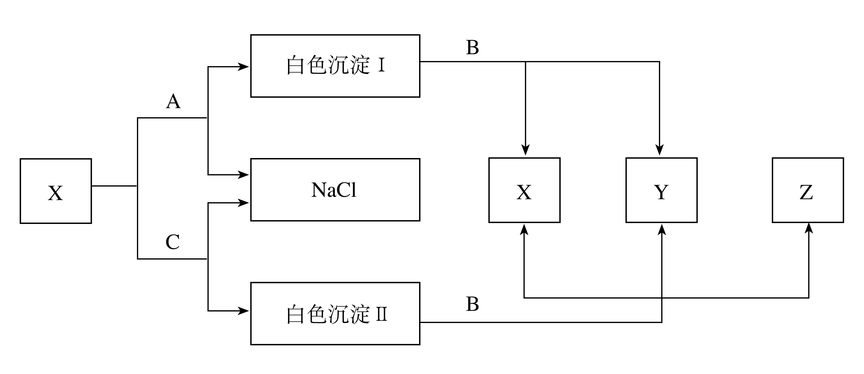
（1）写出下列物质的化学式：A ； B ；
白色沉淀Ⅰ是 ；Z是 。
（2）X跟C反应的化学方程式是 。

24．(6分)20 ℃时，取相同质量的a、b、c三种物质的饱和溶液分别置于三个烧杯中，再分别向其中加入相同质量的相应固体溶质，将温度升高到40 ℃，固体的溶解情况如图1所示。图2为a、b、c三种物质的溶解度曲线。请仔细阅读图1和图2回答下列问题：
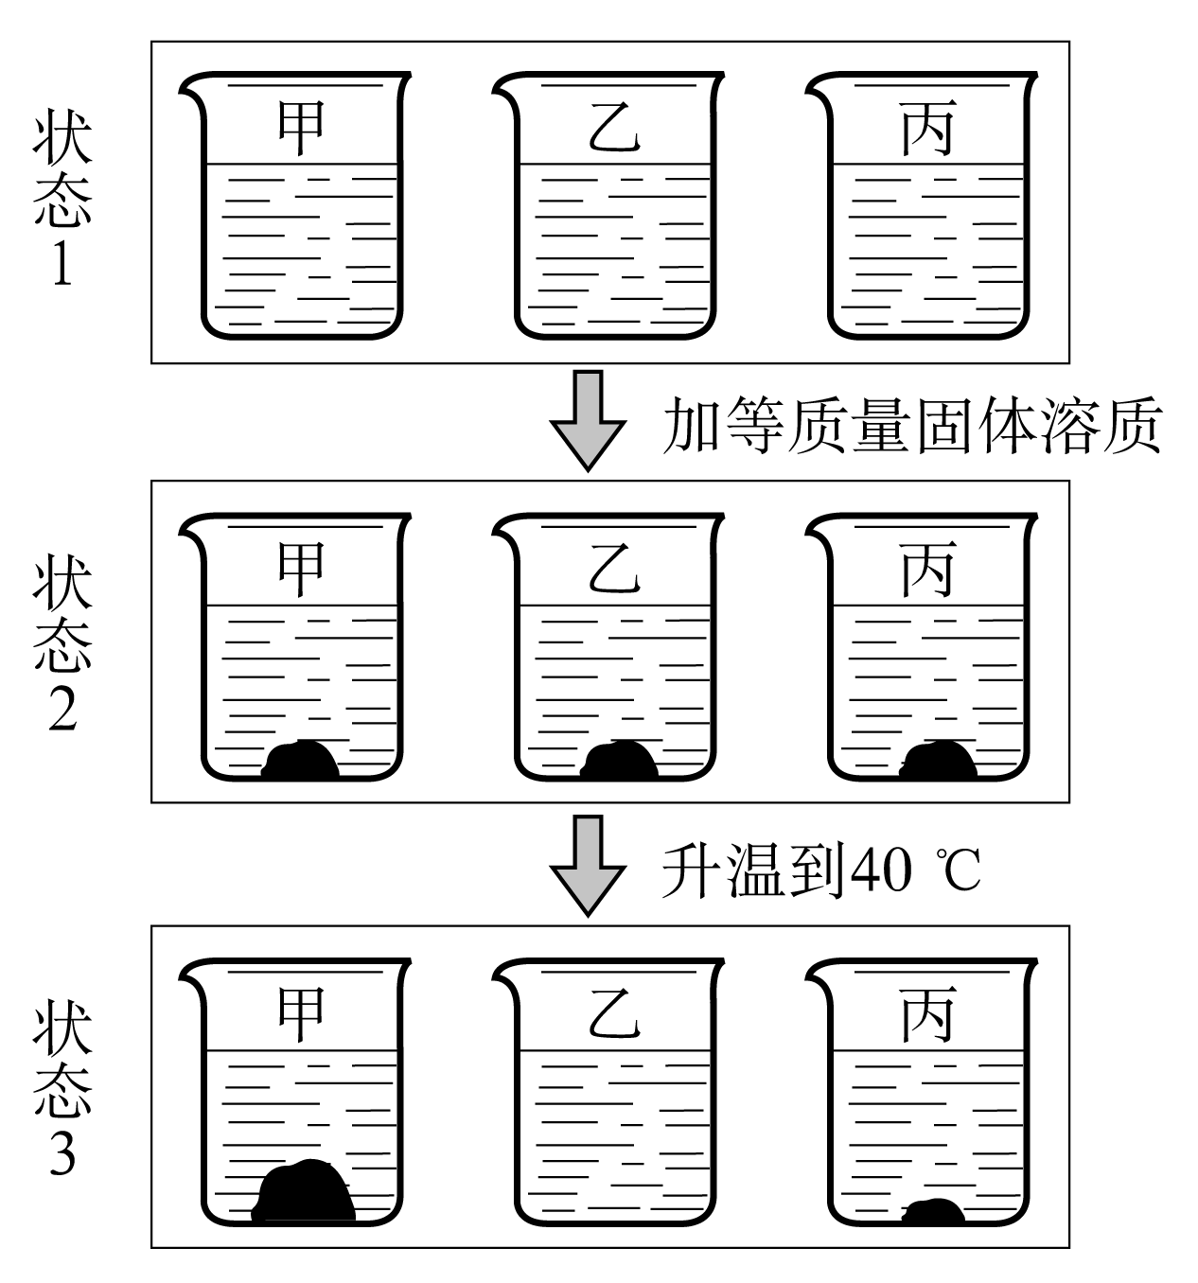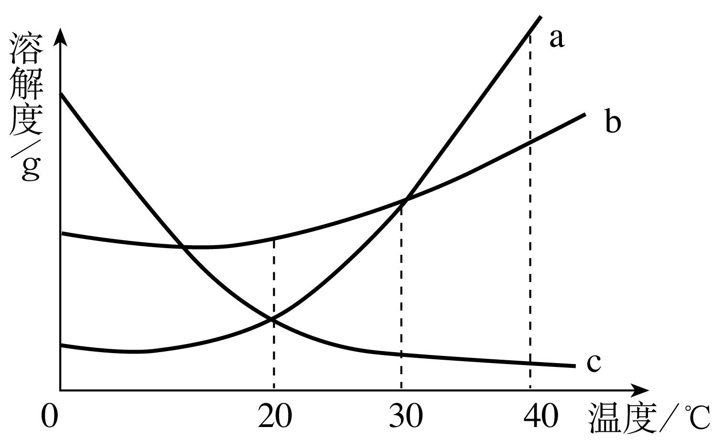
图1 图2
（1）三种物质的溶解度关系为b＞a＞c时的温度为t ，则t的取值范围是____________________。
（2）烧杯甲里是_________物质的溶液，烧杯乙里是___________物质的溶液。
（3）40℃时，烧杯_________里的溶液中溶剂最少。
（4）各种状态下，各烧杯(甲、乙、丙)里的溶液中溶质质量分数的比较一定正确的是__________。
A．甲(状态2)＞甲(状态1) B．乙(状态1)＞甲(状态3)
C．甲(状态1)＝乙(状态2) D．乙(状态3)＞丙(状态3)

得分 | 评卷人
三、实验题(本题包括4个小题，共20分)

25．（3分）实验室里不同化学试剂的保存方法不尽相同。下图中A、B、C、D、E是一些保存药品的试剂瓶。请把下列常见试剂的序号填写在各试剂瓶下面的括号内。(任填三空)
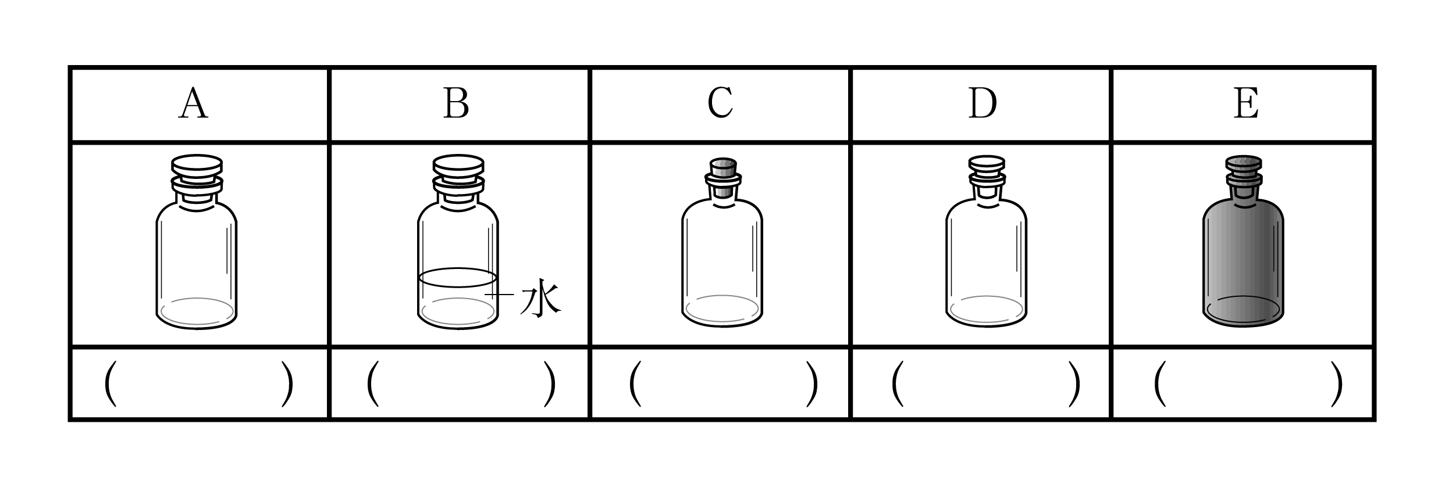
①NaOH溶液 ②浓硫酸 ③Na₂CO₃溶液 ④白磷 ⑤大理石 ⑥酒精 ⑦浓硝酸
⑧锌粒 ⑨硝酸银

26．（4分）为测定空气中氧气的含量，小华同学打算设计如下方案：选用实际容积为40 mL的试管作反应容器，将过量的白磷放入试管，用橡皮塞塞紧试管，通过导管与实际容积为60 mL且润滑性很好的针筒注射器组成如下图的实验装置。假设此实验能够按照小华的设想正常进行，且白磷所占体积与导管内的气体体积忽略不计，请回答下列问题：
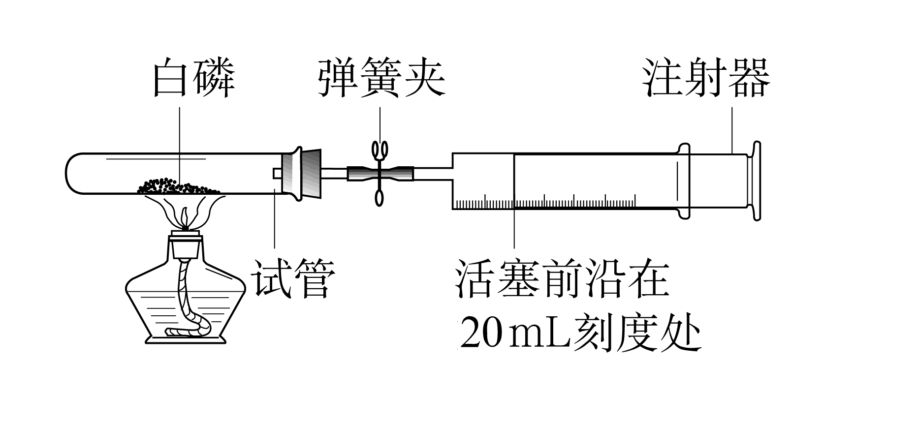
（1）实验前，打开弹簧夹，将注射器活塞前沿从20 mL刻度处推至15 mL刻度处，然后松开手，若活塞仍能返回至20 mL刻度处，则说明 ；
（2）若先夹紧弹簧夹，用酒精灯加热白磷，燃烧结束，等到试管冷却后再松开弹簧夹。可观察到的现象为 ；
（3）若不使用弹簧夹，用酒精灯加热白磷，充分反应直至燃烧结束，试管冷却。可观察到的现象为__________________________________________________________ ；
（4）若按小华的设想进行实验，实际可能遇到诸多问题而发生危险，造成实验失败。例如：____________________________________________________________ 。

27．（5分）小明的邻居张大爷种植蔬菜，现在他有点苦恼，去年购买的化肥，由于外包装上的字迹看不清，只记得该化肥是硫酸钾、碳酸氢铵、氯化铵中的一种。小明利用学过的化学知识，设计如下实验方案帮张大爷鉴别化肥：
[实验步骤] 取上述化肥少量于一容器中，加入少量熟石灰粉末，混合研磨。
[实验现象] 嗅到氨味。
[实验结论] 小明由上述实验推断该化肥不是 。
（1）请你根据上述实验结论，设计一个简单的实验方案来进一步证明该化肥可能是什么。
实验步骤 | 实验现象 | 结论或有关化学反应方程式
（2）通过小明的实验，请你写出使用铵态氮肥的一点注意事项：
。

28．（8分）甲、乙、丙、丁四位同学在探究碱溶液与酚酞作用的实验时，发现了一个意外现象：氢氧化钠溶液滴入酚酞试液，溶液变成了红色，可是过了一会儿红色就消失了。这是什么原因呢？他们依据所学的化学知识，分别对这种意外现象的成因作了如下猜想：
甲：可能是酚酞变质造成的；
乙：可能是氢氧化钠溶液与空气中的二氧化碳反应的缘故；
丙：可能是酚酞与空气中的氧气反应，使红色消失；
丁：可能与氢氧化钠溶液浓度大小有关。
（1）甲同学刚提出自己的猜想，就遭到其余三位同学的否定，三位同学的理由是：
；
（2）丙同学认为乙同学的猜想也不正确，他的理由是
。
（3）四位同学讨论后认为要验证丙同学的猜想，还需作如下实验，你知道其实验目的吗？
实验步骤 | 设计这一步骤的目的
1．将配制的氢氧化钠溶液加热
2．在加热后的溶液中滴入酚酞，并在上方滴一些植物油
通过以上实验，四位同学观察到的现象是：溶液先变成红色，过了一会儿红色仍然消失。
（4）若丁同学的猜想正确，大家能设计实验证明吗？
实验方法 | 可能观察到的现象和结论

得分 | 评卷人
四、计算题(本题包括2个小题，共10分)

29. （5分）常温下，在20 g 盐酸和硫酸混合液中，逐滴加入17.1%的氢氧化钡溶液。当碱液滴加至20 g，硫酸钡沉淀达到最大值；当碱液加至60 g 时，溶液 pH＝7。求：
- 原混合液中硫酸的质量分数。

（2）当pH＝7时溶液中溶质的质量。

30．（5分）合成氨工业生产中所用的α–Fe催化剂的主要成分是FeO、Fe₂O₃。
- 当催化剂中FeO与Fe₂O₃的质量之比为9∶20时，其催化活性最高，此时铁的氧化物混合物中铁的质量分数为多少？（用小数表示，保留2位小数）

（2）以Fe₂O₃为原料制备上述催化剂，可向其中加入适量碳，发生如下反应：
2 Fe₂O₃＋C 高温 4FeO＋CO₂↑。
为制得这种活性最高的催化剂，应向480 g Fe₂O₃粉末中加入碳多少克？

2007年全国初中学生
化学素质和实验能力竞赛(第十七届天原杯)复赛试题参考答案

一、选择题(本题包括15个小题，每小题2分，共30分。每小题有1个或2个选项符合题意。若有两个答案的错1个不得分，漏选1个扣1分。请将答案填在下表相应题号的空格内。）
题 号 | 1 | 2 | 3 | 4 | 5 | 6 | 7 | 8 | 9 | 10 | 11 | 12 | 13 | 14 | 15
答 案 | A | C | B | D | C | A | C | AD | A | BD | A | AD | C | AC | D

二、填空题（本题包括9个小题，共40分）
16．（4分）(每空1分)
冰 生石灰 纯碱 CaO + H₂O+ Na₂CO₃ ＝ CaCO₃↓+2NaOH
17．（2分）(每空1分)
（1）C₄H₁₀ （2）太阳能或核能等（其他合理答案均给分）
18．（5分）(每空1分)
（1）Ca(OH)₂ (2) Mg(OH)₂+2HCl ＝ MgCl₂+2H₂O
（3）方案一：取少量该溶液置于试管中，向其中滴加几滴紫色石蕊溶液，若石蕊溶液变为红色，则可证明该溶液具有酸性。
方案二：取少量该溶液置于试管中，向其中滴加碳酸钠溶液，若有气泡产生，则可证明该溶液具有酸性。 （其他合理答案均给分）
（4）<
19．（4分）(每空1分)
（1）① NH₃+CO₂+H₂O＝NH₄HCO₃ ②NH₄HCO₃+NaCl＝NaHCO₃↓+NH₄Cl
③ 2NaHCO₃ ＝ Na₂CO₃+CO₂↑+H₂O
（2）A、B
20．（2分）CaH₂＋2H₂O＋Na₂CO₃＝CaCO₃↓＋2NaOH＋2H₂↑
21． (4分)
C_{n}H_{a}O_{b}+（n+ a/4–b/2）O₂ ＝ nCO₂+a/2H₂O (其他合理配平系数给分) （2分）
C₆H₁₀O₅+ H₂O＝3CO₂+3CH₄ （1分）
2C₂H₅OH ＝ CO₂+3CH₄ （1分）
22．（7分）
（1）D （2分） （2）C （2分）
（3）2MgO•3SiO₂•nH₂O （1分）
2MgO•3SiO₂•nH₂O＋4HCl＝2MgCl₂+3SiO₂ +(n+2)H₂O
或：Mg₂Si₃O₈ ＋ 4HCl＝2MgCl₂ + H₄Si₃O₈ ↓ （2分）

23．（6分）
(1) NaOH HCl Mg(OH)₂ CO₂ （每空1分）
(2) MgCl₂+Na₂CO₃＝MgCO₃↓+2NaCl （2分）
24．（6分）
(1) 20℃< t <30℃（1分） (2) c，a（2分） (3) b（1分） (4) B C（2分）

三、实验题（本题包括4个小题，共20分）
25．（3分）（每空1分） A：⑤⑧ B：④ C：①③ D：②⑥ E：⑦⑨
26．（4分）（每空1分）
（1）装置的气密性好 （2）白磷燃烧，产生白烟，活塞前沿约在12 mL的刻度线上
（3）白磷燃烧，产生白烟，活塞先向右移动，最终稳定在约8 mL的刻度线上
（4）橡胶塞弹出、试管爆裂、注射器活塞弹出等
27．（5分） K₂SO₄ （１分）
（1）
实验步骤 | 实验现象 | 结论
取少量样品于试管中，滴加稀盐酸（１分） | 有气泡产生 | 该化肥是碳酸氢铵（１分）
取少量样品于试管中，滴加稀盐酸（１分） | 无气泡产生 | 该化肥是氯化铵（１分）

（现象及结论都对给1分）（其他合理答案均给分）
（2） 不要与碱性物质混合使用或者混放。（其他合理答案均给分） （１分）
28．（8分）
⑴若酚酞变质，刚开始溶液就不会变红色了。（1分）
⑵氢氧化钠溶液与空气中的二氧化碳反应生成碳酸钠和水，碳酸钠水溶液显碱性，红色不会消失。（1分）
⑶（2分）
实验步骤 | 设计这一步骤的目的
1．将配制的氢氧化钠溶液加热 | 赶出其中的氧气
2．在加热后的溶液中滴入酚酞，并在上方滴一些植物油 | 证明红色消失与氧气无关。  （使溶液与氧气隔绝）
⑷（4分）
实验方法 | 可能观察到的现象和结论
取两支试管，分别加入不同浓度氢氧化钠溶液，然后各滴加数滴酚酞溶液。 | 若浓度大（或小）的溶液中红色最终消失，而浓度小（或大）的溶液颜色无明显变化，证明红色消失与否与氢氧化钠溶液浓度大小有关
或
实验方法 | 可能观察到的现象和结论
将原氢氧化钠溶液加水稀释，取稀释后的少量溶液滴入酚酞溶液 | 溶液红色消失（或无明显现象），证明红色消失与否与氢氧化钠溶液浓度大小有关
（其他合理答案均给分）

四、计算题（本题包括2个小题，共10分）
29．（5分）解：（1）设原混合物中硫酸的质量为 x
H₂SO₄ + Ba(OH)₂ ＝ BaSO₄↓+2H₂O
- 171
x 20 g×17.1%
98 ︰171＝x︰20 g×17.1%
x＝1.96 g
原混合液中硫酸的质量分数为： 1.96 g/20 g ×100% ＝9.8 ％ （2分）
(2) 设pH＝7时，溶液中溶质BaCl₂的质量为 y
2HCl + Ba(OH)₂ ＝ BaCl₂ ＋ H₂O
171 208
(60 g −20 g)×17.1% y
171︰208＝(60 g −20 g)×17.1%︰ y
y＝8.32 g （3分）
答：原混合液中硫酸的质量分数为 9.8％；当pH＝7时溶液中的溶质BaCl₂为8.32 g。

30．（5分）解：（1）m(FeO) ︰m(Fe₂O₃) ＝ 9︰20
混合物中铁的质量分数为：（56÷72×9+112÷160×20）/29 ＝ 0.72 （2分）
（2）设需要加入碳x
2 Fe₂O₃ ＋ C 高温 ４FeO ＋ CO₂↑
320 12 288
（320/12）x x （288/12）x
（288/12）x︰[480 −（320/12）x] ＝ 9︰20
x ＝ 6 g （3分）
答：铁的氧化物混合物中铁的质量分数为0.72，为制得这种活性最高的催化剂，应向480 g Fe₂O₃粉末中加入碳6克。
cc9361

